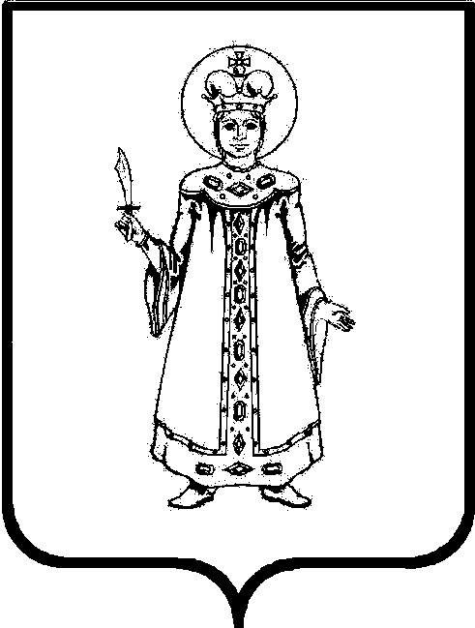

П О С Т А Н О В Л Е Н И Е

АДМИНИСТРАЦИИ

СЛОБОДСКОГО СЕЛЬСКОГО ПОСЕЛЕНИЯ

УГЛИЧСКОГО МУНИЦИПАЛЬНОГО РАЙОНА

от 15.04.2021 № 75

О внесении изменений в постановление
Администрации Слободского сельского поселения
от 10.04.2019 № 70 «Об утверждении
Положения о признании помещения жилым помещением,
Жилого помещения непригодным для проживания и
многоквартирного дома аварийным и подлежащим
сносу или реконструкции, садового дома жилым домом
и жилого дома садовым домом»

В соответствии с Федеральным законом от 06.10.2003г.№131-ФЗ «Об общих принципах организации местного самоуправления в Российской Федерации», постановлением Правительства Российской Федерации от 28.01.2006 №47 «Об утверждении Положения о признании помещения жилым помещением, жилого помещения непригодным для проживания и многоквартирного дома аварийным и подлежащим сносу или реконструкции» (в редакции от 28.01.2006 г. № 47», Жилищным кодексом Российской Федерации и на основании Устава Слободского сельского поселения, Администрация Слободского сельского поселения
ПОСТАНОВЛЯЕТ:
1. Внести изменения в постановление от 10.04.2019 № 70 «Об утверждении Положения о признании помещения жилым помещением, жилого помещения непригодным для проживания и многоквартирного дома аварийным и подлежащим сносу или реконструкции, садового дома жилым домом и жилого дома садовым домом», изложив Приложение № 2 в новой редакции.
2. Признать утратившим силу постановление Администрации Слободского сельского поселения от 11.11.2020 № 198 «О внесении изменений в постановление Администрации Слободского сельского поселения от 10.04.2019 № 70 «Об утверждении Положения о признании помещения жилым помещением, Жилого помещения непригодным для проживания и многоквартирного дома аварийным и подлежащим сносу или реконструкции, садового дома жилым домом и жилого дома садовым домом»
3. Контроль за исполнением настоящего постановления оставляю за собой.
4. Настоящее постановление вступает в силу с момента подписания.
5. Настоящее Постановление подлежит размещению на Сайте Администрации Слободского сельского поселения по адресу: http://слободское-адм.рф

Глава Слободского сельского поселения М.А. Аракчеева

Приложение 2
к постановлению Администрации
Слободского сельского поселения
от 15.04.2021 № 75

СОСТАВ
межведомственной комиссии по признанию помещения жилым помещением, жилого помещения непригодным для проживания и многоквартирного дома аварийным и подлежащим сносу или реконструкции, садового дома жилым домом и жилого дома садовым домом в новой редакции

-Аракчеева  Марина  Анатольевна | Глава Слободского сельского поселения – председатель комиссии;
-Татаринова Екатерина Алексеевна | Начальник отдела по социальным и организационным вопросам, заместитель председателя комиссии;
-Чижова Надежда Алексеевна | Консультант по жилищным вопросам, секретарь комиссии;
Члены комиссии:
-Стародубова Елена Владимировна | Начальник отдела по юридическим и кадровым вопросам;
-Суслова Наталья Алексеевна | Главный специалист Управления муниципального имущества, градостроительства и земельных отношений Администрации Угличского муниципального района;
-Мезина Ольга Геннадьевна | Главный государственный санитарный врач по Угличскому муниципальному району (по согласованию)
-Крайнов Александр Викторович | начальник отдела надзорной деятельности и профилактической работы по Угличскому, Мышкинскому и Большесельскому районам Ярославской области, подполковник внутренней службы (по согласованию).

